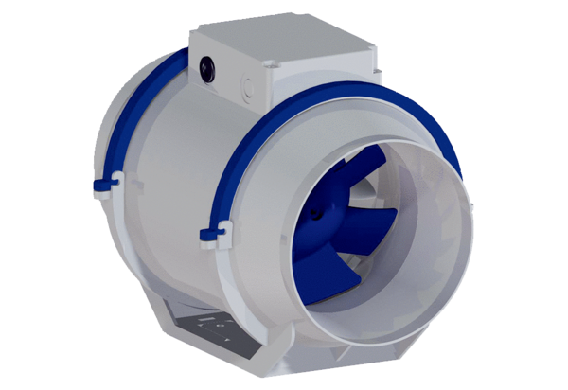Diagonal-Ventilator HDR 12Verpackungseinheit: 1 StückSortiment: C
Artikelnummer: 0080.0537Hersteller: MAICO

